1. 卓师web-试卷管理-试卷批改界面：

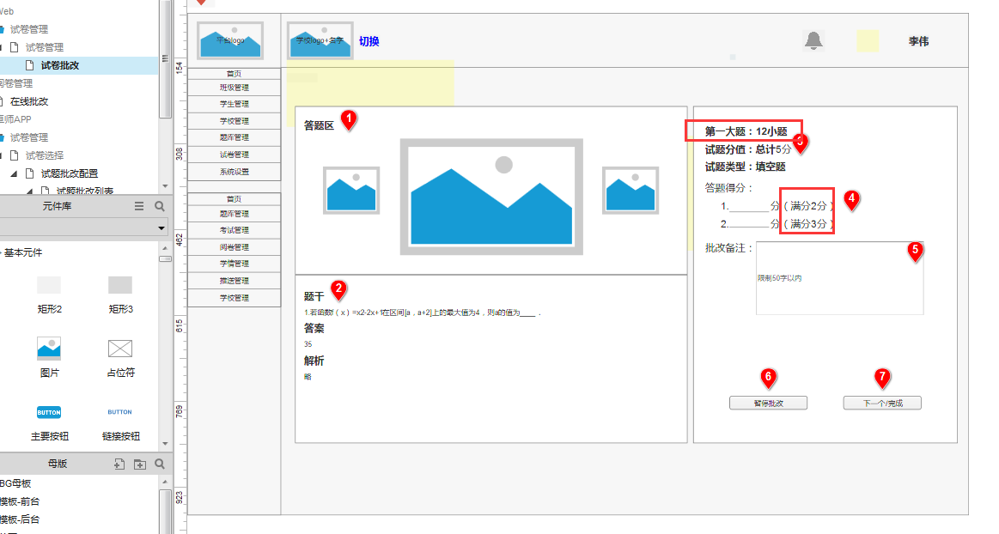

1. 卓师APP-试卷管理-试题批改配置-试题批改列表-试题批改：增加了小问评分，根据试题是否存在小问自动显示小问，如果不存在小问，直接显示评分即可。

